PLAN DE PROYECTO

TABLA DE CONTENIDO

GLOSARIO 3
1. INTRODUCCIÓN 5
2. NECESIDADES 5
3. METAS 5
4. ALCANCE 5
5. CRONOGRAMA 5
6. HITOS 6
7. PRESUPUESTO 6
8. CALIDAD 6
9. RIESGOS 6
10. ANEXOS 6

GLOSARIO

Destino inteligente
turismo
Ecoturismo
destino incluyente
Smart City
Destino turístico inteligente

Nombre del Proyecto | Alianza Colombia.Travel
Cliente | Alianza Colombia.Travel
Nombre del Documento | PLAN DE PROYECTO
Autor
Fecha | 07 de Marzo de 2018

Control de cambios
Versión | Fecha | Naturaleza de la modificación | Aprobado por
1.0
2.0

INTRODUCCIÓN

El acuerdo sobre el fin del conflicto, pone punto final a una guerra en Colombia de más de 50 años y miles de víctimas, Colombia ha entrado en una época de transición hacia la paz generando oportunidades para sectores que se afectan directamente del conflicto, como por ejemplo la movilidad en carreteras del país y el turismo.
El fin de la guerra ha hecho que los ojos de la comunidad internacional se hayan puesto sobre el país, que se quiera visitar sin temor y por esto, Colombia se perfila como potencia turística mundial, gracias a su riqueza cultural y su biodiversidad.

Se genera entonces la necesidad de documentar toda la oferta turística y el patrimonio cultural, natural y social de cada región rural de Colombia, poniendo esa oferta accesible en internet e internacionalizando territorios rurales y municipios con fin de promover, planear y tener un turismo eficiente para las subregiones de Colombia. estimulando el crecimiento social-económico de los municipios mediante el aprovechamiento sostenible de sus recursos naturales.
Para atender esa necesidad aparece la Alianza Colombia.Travel, un emprendimiento de tecnologías especializadas en el sector turismo que propone nuevas herramientas y servicios para potencializar e impulsar las áreas rurales recuperadas del conflicto colombiano. Alianza Colombia.Travel quiere internacionalizar destinos turísticos rurales en Colombia mediante la documentación audiovisual de sus riquezas y la alianza entre empresarios para trabajar con ese fin común; la promoción turística de los destinos.

NECESIDADES

Los municipios se están modernizando y entrando a la era digital, por tanto el comercio y el sector turismo necesitan herramientas y tecnologías de la información y las telecomunicaciones que ayuden a promover los productos de sus negocios y mas que eso, los municipios como destinos turísticos. Se genera entonces la necesidad de documentar el patrimonio, los atractivos turísticos y toda la oferta turística (Hoteles, restaurantes, bares, locales, etc) . alianza Colombia.travel centraliza y pone accesible toda la información necesaria para que los turistas encuentren todo lo que necesitan en su viaje en un solo lugar mejorando la experiencia antes, durante y después de su viaje.

METAS

Convertir al municipio te Támesis en el primer destino turístico inteligente generando el primer caso de éxito, luego los municipios pertenecientes a la provincia del Cartama, siguiendo con el resto de los municipios antioqueños y finalmente todos los municipios de Colombia, proyectando al país como un destino turístico inteligente que genera innovación y uso de tecnologías de vanguardia generando desarrollo sostenible.

ALCANCE

Desarrollar el aplicativo móvil Alianza Colombia.Travel, la cual centraliza toda la oferta turística de los municipios, lo cual incluye los módulos: hoteles, restaurantes, comercio, atractivos, cultura, accesibilidad, comunicación, dónde los viajeros podrán conocer los diferentes municipios incluso antes de viajar lo que mejorará la calidad de la experiencia del turista, potenciando los destinos turísticos como inteligentes haciendo uso de todas las tecnologías de la información que se tienen al alcance y disponibles para promocionar toda la oferta turística.

CRONOGRAMA
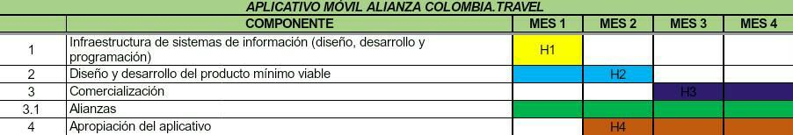

HITOS

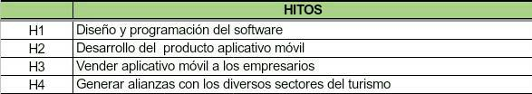

PRESUPUESTO
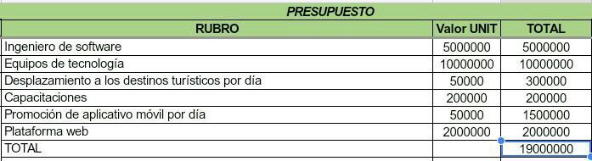

CALIDAD

Para garantizar la calidad del producto se planteado realizar 2 tipos de auditorías: interna y externa; la auditoría interna estará a cargo de la empresa en cabeza del Gerente y el equipo designado por él para este fin, con informes trimestrales; la auditoría externa está a cargo de entidades gubernamentales quienes de forma semestral realizarán visitas e informes de calidad del producto.
Nuestra base es la implementación del ciclo PHVA, para permanecer en continuo cambio y mejoramiento en calidad.

RIESGOS
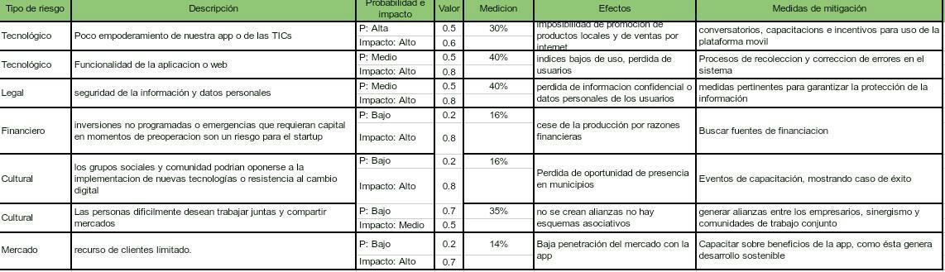

ANEXOS

